
个人简历封面
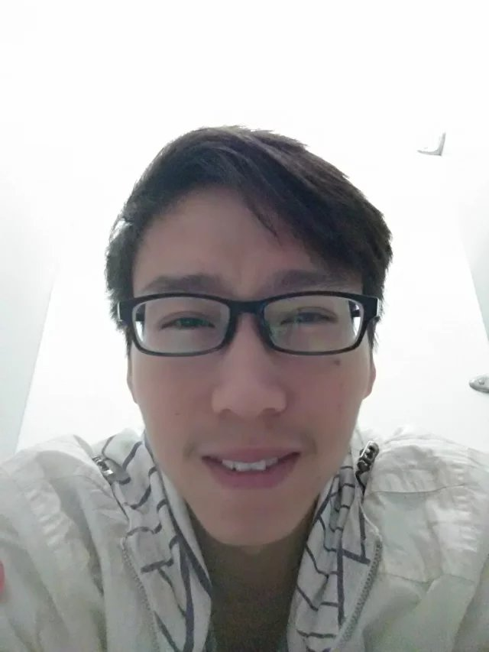
姓 名：武杰

个 人 简 历
出生年月：1994/01/30

联系电话：18895335311

电子邮箱：619685446@qq.com

联系地址：安徽省芜湖市弋江区文津西路
16号
求职意向：WEB前端

教育背景
毕业院校：安徽机电职业技术学院
最高学历：专科 获得学位: 2017/7/1 毕业日期：2017/7/1
专 业 ：计算机网络
大学
大一： 全国技能大赛学习（4G组网与搭建）
大二： 英语四级 402 410 国家励志奖学金 专升本
目前： 自己在做毕业设计（网上图书商城）
熟悉C，linux，WEB前端结构层，样式层，行为层语言，以及JS框架jquery，PHP，mysql以及Github。

工作经历
工作描述：

自我评价
热爱生活，具有团队协同合作观念，性格稍偏外向，喜欢运动，做事专注。

HAPPY LIVE

